

Baden Hackathon
2026

Projektname: DataLink
Team: 2
Teilnehmer:
Luc Wilcox
Lorena Campell
Maxim Kohanov
Datum: 27/03/2026 – 28/03/2026

Einführung:
Beschreibung des Projekts:
Das Ziel des Projekt «Track my Food – vom Feld bis ins Verkaufsregal» war die Entwicklung einer Anwendung, die es Konsumenten ermöglicht sowohl die Herkunft, wie auch den ökologischen Fussabdruck der Produkte nachvollzeihen zu können.
Die Anwendung erfasst die Lebensmittel inkl. Deren Inhaltsstoffen. Diese daten beinhalten ebenfalls das Ablaufdatum. Dies ermöglicht dem Nutzer die Verfallsdaten zu überwachen. Dies kann zur Reduzierung von Lebensmittelverschwendnung beitragen.
Ebenfalls enthält sie Informationen über den Ursprungsort, also Land, Region und Produzent. Für den ökologischen Fussabdruck berücksichtigt man das verwendete Transportmittel und die zurückgelegte Strecke.

Lösungsvorschlag:
Das Ziel des Projekt «Track my Food – vom Feld bis ins Verkaufsregal» war die Entwicklung einer Anwendung, die es Konsumenten ermöglicht sowohl die Herkunft, wie auch den ökologischen Fussabdruck der Produkte nachvollzeihen zu können.
Die Anwendung erfasst die Lebensmittel inkl. Deren Inhaltsstoffen. Diese daten beinhalten ebenfalls das Ablaufdatum. Dies ermöglicht dem Nutzer die Verfallsdaten zu überwachen. Dies kann zur Reduzierung von Lebensmittelverschwendnung beitragen.
Ebenfalls enthält sie Informationen über den Ursprungsort, also Land, Region und Produzent. Für den ökologischen Fussabdruck berücksichtigt man das verwendete Transportmittel und die zurückgelegte Strecke.
*Jede Firma entscheidet, ob Ihr stock public ist oder nicht, es können auch einzelne Abteile angezeigt werden.
Technologien:
Für unser Projekt haben wir verschiedenste Technologien eingesetzt, dabei u.a:
- HTML, CSS und JS für Front End developement
- C#, cshtml und JS für die Back End Implementierung
- MySQL für die Datenbank

Datenbanken:
Um die Datenbank zu erstellen, haben wir zuerst ein logisches Datendiagramm erstellt. Dies half uns, den Aufbau der Datenbank und wie die daten zusammenhänge von Beginn an besser zu verstehen und vorzustellen. Anschliessend haben wir das Model als code umgesetzt. 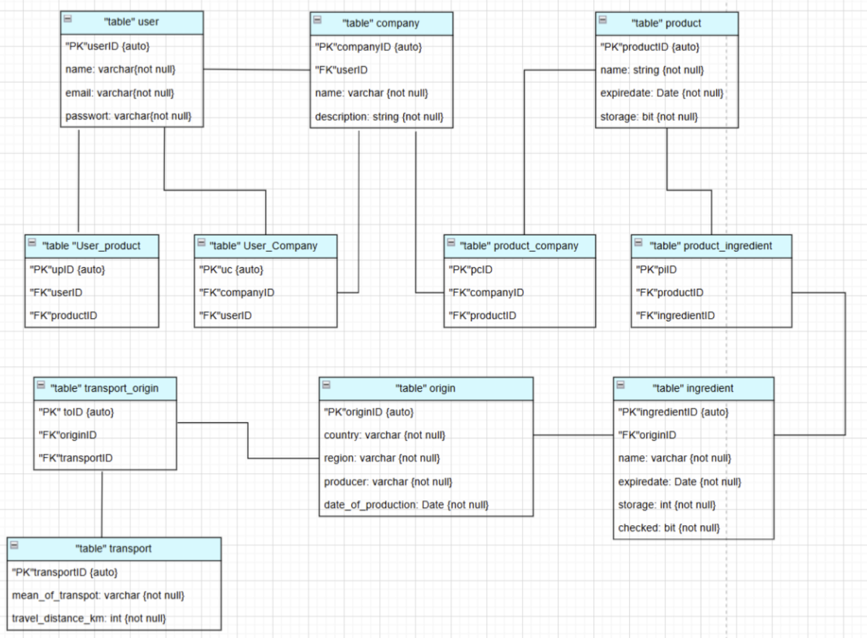

Testbeschreibung:
Cookies getested
User gibt name und Password
Cookie wird herstellt
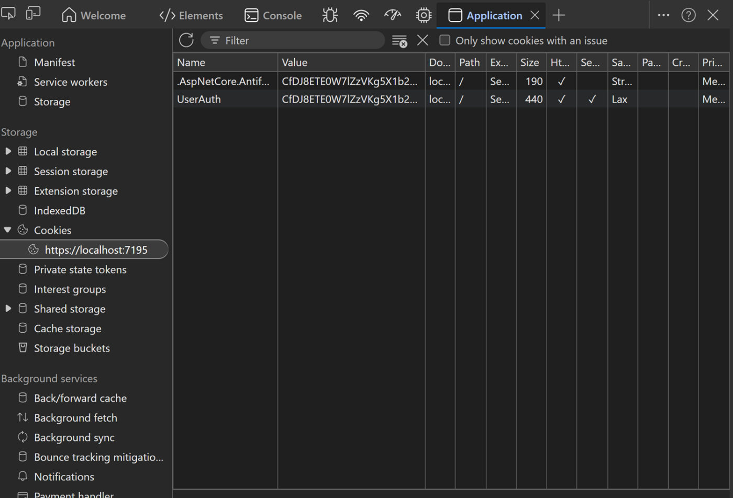

Herausforderungen:
Positives:
- Wir haben alle unsere Sphären früh erkannt und haben somit eine klare Aufgabe pro Person gehabt. Wir haben uns «spezialisiert» auf 1. Front End – HTML | CSS | JS 2. MySQL Database 3. Back End – C#

Negatives:
- Da wir alle feste Arbeitsbereiche hatten, ging relativ schnell die Arbeit für die Person aus, die für das Front End zuständig war. Wir mussten warten und hoffen, das unser C# Back End, dass noch nicht so ganz funktionierte wie erwartet, doch noch klicken würde.
- Wir haben festgestellt, dass die Implementierung von einer C# Backend schwieriger als erwartet ist. Wir haben gelernt, das wir entweder eine C# Applikation anstatt einer Website hätten implementieren müssen, oder mit Node.js das Back End hätten implementieren müssen, da es somit viel besser aufeinander abgestimmt wäre.
Lösungen:
Wir haben für die Problemlösung der C# Back End folgende Videos angeschaut:
https://www.youtube.com/watch?v=Ovwp95fdNT4
Create ClaimsPrincipal in Cookie with AuthenticationHandler | ASP.NET Identity & Core Security Ep 6

Fazit:
Im Fazit haben wir zum ersten Mal in einen simulierten, echten Berufsumfeld gearbeitet mit wenig Erfolg. Dennoch haben wir kostbare Information gelernt. Wir hatten Ideen, die falsch waren, und können nun dank unseren Trial and Error in Zukunft einen anderen Lösungsweg angehen. Wir sind daran gescheitert, das Back End erfolgreich mit dem Front End zu verbinden. Hätten wir mehr Zeit, könnten wir es eventuell beheben.

Anhang:
Kontakt:
Front End: Maxim Kohanov | M.Kohanov.inf23@stud.bbbaden.ch
Back End: Luc Wilcox | L.Wilcox.inf24@stud.bbbaden.ch
Database: Lorena Campell | L.Campell.inf24@stud.bbbaden.ch

Bemerkungen:
Es wurde vereinzelt KI zu Hilfszwecken genutzt. Wir bestätigen, dass der Grossteil unserer Arbeit unser eigenes Werk ist.
Code:
https://github.com/OrthBoi/BadenHackt

